

智能充电桩调度计费系统_领域模型及用例模型

班级_小组：2023211303_G6
组长：计子毅
组员1：陈子容
组员2：江宝金
组员3：张贺维
组员4：李卓轩

日期：2026/04/29

目录

1. 第一章：系统背景 4
1.1 当前系统的核心业务介绍 4
1.2 当前系统的业务流程 6
1.2.1 用户充电服务主干流程 6
1.2.2 故障处理与再调度流程 8
1.2.3 管理员后台运营流程 10
1.3 领域模型 12
1.3.1 概念类识别 12
1.3.2 概念类关系说明 12
1.3.3 领域模型 UML 类图 14
2. 第二章：用例模型 16
2.1 用例图 16
2.1.1 识别角色 16
2.1.2 识别用例 16
2.1.3 用例图 17
2.2 系统顺序图及操作契约 18
2.2.1 UC_01 18
2.2.2 UC_02 19
2.2.3 UC_03 21
2.2.4 UC_04 22
2.2.5 UC_05 23
2.2.6 UC_06 23
2.2.7 UC_07 24
2.2.8 UC_08 26
2.3 工作量统计 27

第一章：系统背景

当前系统的核心业务介绍
波普特大学为解决校园内电动汽车充电需求与停车管理问题，计划建设一套智能充电桩调度计费系统。该系统旨在通过合理的调度策略与计费机制，优化充电资源的使用效率，缩短用户完成充电服务的总时间（包括排队时间与充电时间），提升用户使用体验，并为充电站管理员提供有效的监控与管理手段。

当前系统以校园实体充电站为基础，整体划分为等候区与充电区两大物理区域，围绕车辆入场、排队等待、智能调度、充电执行、费用结算、设备管理六大核心环节运转，形成完整的充电服务闭环。

系统的核心业务包括以下几个方面：

1. 充电请求与排队管理
用户驾驶电动汽车进入充电站后，首先进入等候区，通过客户端软件发起充电请求。用户需选择充电模式（快充或慢充），系统根据充电模式生成排队号：快充请求生成以F开头的排队号，如F1、F2；慢充请求生成以T开头的排队号，如T1、T2。用户在等候区等待系统叫号进入充电区。

该业务模块实现了用户请求的规范化录入、充电模式的分类管理，并为后续调度提供了明确的输入。

2. 智能调度与充电桩分配
充电区设有固定数量的充电桩，默认配置为2个快充桩和3个慢充桩，快充功率为30度/小时，慢充功率为10度/小时。每个充电桩后设置等长的排队队列，队列长度为M个车位，M为系统验收测试时可配置的参数。当任意充电桩队列存在空位时，系统从等候区中选择充电模式匹配的车辆进入充电区，并按照调度策略加入对应充电桩的排队队列。
调度策略采用“最短完成时间优先”原则。当任一充电桩排队队列存在空位时，系统首先从等候区中选择与该充电桩模式匹配且排队号最靠前的车辆进入充电区；随后在同类型充电桩中计算该车辆加入各充电桩队列后的完成充电所需时长，并将车辆分配到完成时长最短的充电桩队列。完成充电所需时长 = 选定充电桩队列中所有车辆完成充电时间之和 + 本车请求充电量 / 充电桩功率。

3. 充电过程管理与动态调整
车辆进入充电区后，系统自动分配充电桩并开始充电。在充电过程中，系统实时监控充电状态，并向用户展示充电进度、剩余时间、当前费用等信息。

系统支持用户在特定状态下修改或取消充电请求。车辆位于等候区时，用户可以修改充电模式或请求充电量：若修改充电模式，系统重新生成对应模式的排队号，并将车辆排到新模式队列末尾；若仅修改请求充电量，则保留原排队号并更新请求电量。车辆进入充电区后，不允许修改充电模式或请求充电量，用户只能取消充电并选择离开或重新进入等候区排队。等候区和充电区均允许用户取消充电。

4. 故障处理与再调度
当充电桩发生故障时，系统记录故障信息并将故障桩标记为不可用。若该充电桩正在为车辆充电，则立即停止本次充电计费，并根据实际已充电量生成充电详单。随后系统暂停等候区叫号服务，对故障充电桩队列中的车辆进行再调度。系统支持两种故障再调度策略：优先级调度和时间顺序调度。优先级调度优先为故障桩队列中的车辆分配其它同类型可用充电桩；时间顺序调度则将其它同类型充电桩中尚未充电的车辆与故障队列车辆合并，并按排队号码先后顺序重新调度。再调度完成后，系统恢复等候区叫号服务。

当故障充电桩恢复可用时，系统将该充电桩状态恢复为可用，并暂停等候区叫号服务，将其它同类型充电桩中尚未充电的车辆合并，按照排队号码先后顺序重新调度，完成后恢复等候区叫号服务。

5. 动态计费与报表管理
系统根据实际充电时段、实际充电度数和充电模式计算费用：

充电费 = 单位电价 × 实际充电度数
服务费 = 服务费单价 × 实际充电度数
总费用 = 充电费 + 服务费

其中，服务费单价为0.8元/度。单位电价按照峰、平、谷三个时段变化：
峰时：1.0元/度，10:00~15:00，18:00~21:00；
平时：0.7元/度，7:00~10:00，15:00~18:00，21:00~23:00；
谷时：0.4元/度，23:00~次日7:00。

6.管理员监控与报表管理
系统提供管理员客户端，供充电站管理员查看充电桩运行状态、调度情况、用户充电记录等，并支持生成各类运营报表，便于进行运营分析与决策。

通过以上核心业务的实现，系统将为波普特大学电动汽车用户提供高效、便捷的充电服务，同时为充电站管理方提供智能化、可视化的运营管理工具。

当前系统的业务流程

用户充电服务主干流程
流程说明：
此活动图描述了从用户到达充电站等候区发起请求开始，经历智能调度、进入充电区排队、执行充电、动态调整，直到最后结账驶离的完整生命周期。
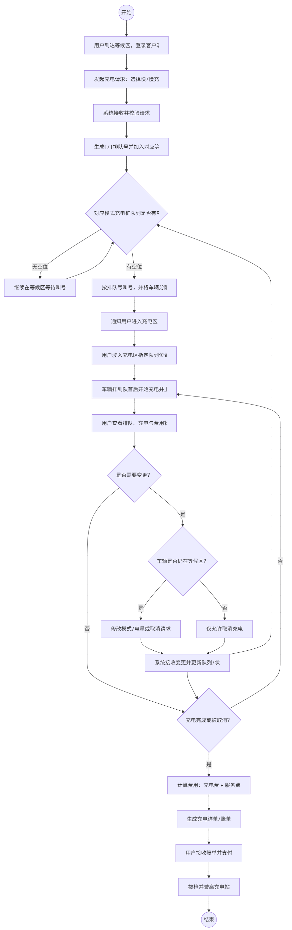
图 1 用户充电服务主干流程图

故障处理与再调度流程
流程说明：
本流程图描述了当充电桩设备发生故障时，系统如何自动响应并进行处理的闭环流程。该流程始于设备故障报告，终于用户收到通知并继续服务，确保了系统的自我修复能力与服务的连续性。
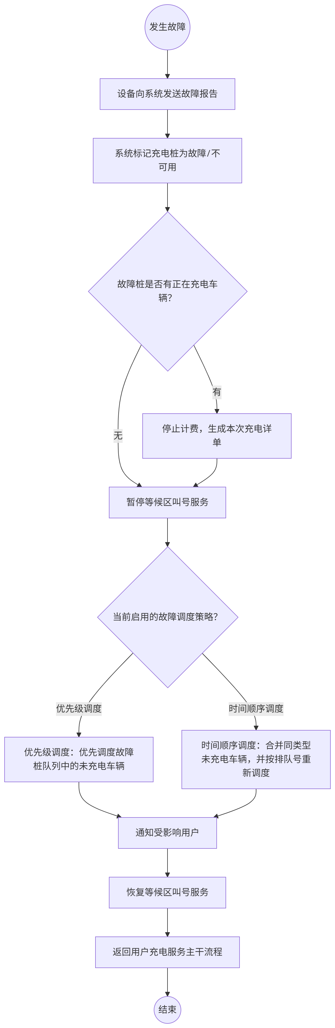
图 2 故障处理与再调度流程图

管理员后台运营流程
流程说明：
本流程图清晰地描绘了管理员如何通过后台系统，对充电站进行远程监控、数据查询与运营分析的全过程。该流程以管理员为驱动者，智能调度系统为处理中枢，充电区/充电桩设备为数据源，展示了后台运营活动中跨角色、跨层级的请求-响应式交互序列
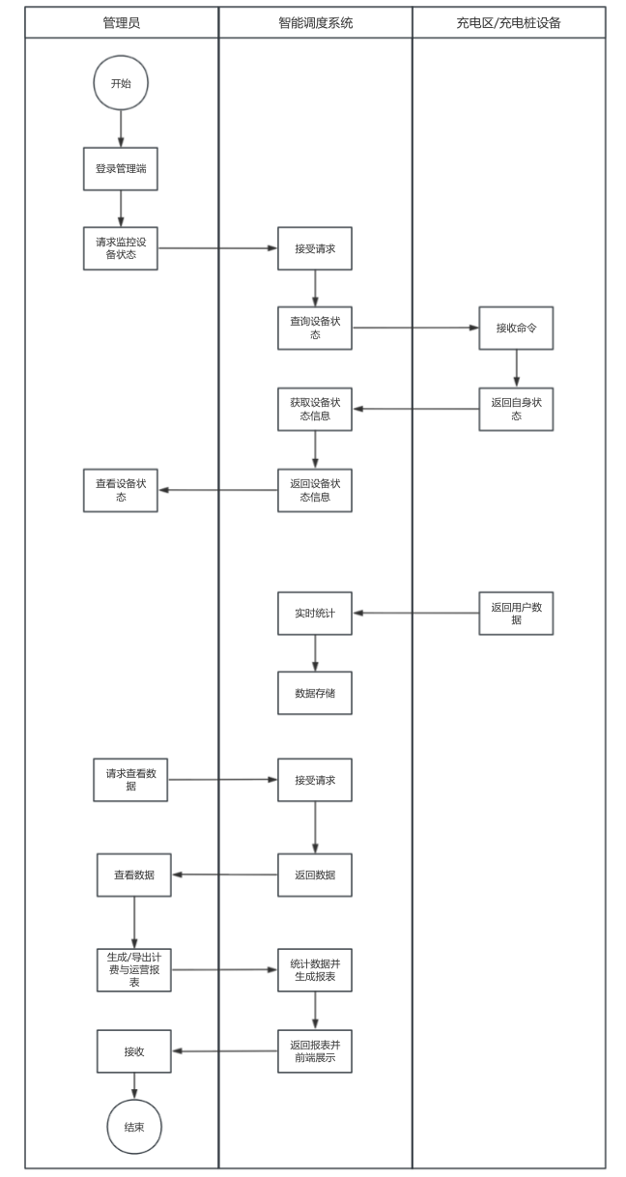
图 3 管理员后台运营流程图

领域模型

概念类识别
基于对系统业务描述的分析，抽取出如下关键概念类：
概念类 | 说明
User | 使用充电服务的车主
Admin | 充电站管理员
ChargingRequest | 用户发起的充电请求，包含充电模式、请求充电量、排队号和请求状态
WaitingQueue | 等待区队列，按充电模式分为快充等待队列和慢充等待队列。
DispatchStrategy | 调度策略，描述车辆调度时采用的规则，如最短完成时间优先
DispatchRecord | 调度记录，记录一次车辆分配到充电桩及停车位的调度结果
ChargingPile | 充电桩设备
ParkingSpot | 充电桩对应的停车位
ChargingSession | 一次完整的充电过程
Bill | 充电账单
Payment | 支付记录
PricingRule | 计费规则，记录峰平谷电价时段及服务费单价
FaultRecord | 充电桩故障记录
Report | 系统生成的运营报表
ChargingDetail | 充电详单，记录详单编号、生成时间、充电桩编号、充电电量、充电时长、启动时间、停止时间、充电费用、服务费用和总费用
表 1 概念类识别表

概念类关系说明
各概念类之间的关系如下：

1. 用户与充电请求
User 可以发起多个 ChargingRequest。
每个 ChargingRequest 仅属于一个 User。
ChargingRequest 记录用户本次申请的充电模式、请求电量、排队号码、请求状态等信息。

2. 请求与等待队列
ChargingRequest 创建后进入 WaitingQueue。
WaitingQueue 按充电模式划分为 FastWaitingQueue 和 SlowWaitingQueue。
快充请求使用 F1、F2、F3……形式生成排队号码；慢充请求使用 T1、T2、T3……形式生成排队号码。
WaitingQueue 按排队号码维护等待顺序，并用于计算同类型车辆前方等待数量。

3. 调度与充电桩队列
系统在同类型 ChargingPile 的排队队列存在空位时，从对应 WaitingQueue 中按排队号码选择最靠前的 ChargingRequest 进入充电区。
系统根据 DispatchStrategy 为该 ChargingRequest 选择一个同类型 ChargingPile。
ChargingPile 的选择依据为该充电桩队列完成当前所有任务所需时间与当前请求预计充电时间之和最短。
一次调度完成后生成 DispatchRecord。
DispatchRecord 记录 ChargingRequest、ChargingPile、ParkingSpot 之间的分配关系。
ChargingPile 包含多个 ParkingSpot，数量由系统参数 ChargingQueueLen 控制，而不是固定数量。
ParkingSpot 表示某个 ChargingPile 队列中的等待或充电位置。

4. 充电过程
ChargingRequest 被调度到 ChargingPile 后，进入该充电桩对应的 ParkingSpot。
当该 ChargingRequest 开始实际充电时，系统生成 ChargingSession。
ChargingSession 表示一次实际充电过程，记录开始时间、结束时间、实际充电电量、充电时长和会话状态。
若车辆在等待区取消请求，则不会生成 ChargingSession。
若车辆在充电过程中取消或因故障中断，ChargingSession 提前结束，并进入计费与详单生成流程。

5. 计费、详单与支付
ChargingSession 结束后生成 ChargingDetail 和 Bill。
ChargingDetail 记录本次充电明细，包括详单编号、充电桩编号、充电电量、开始时间、结束时间、各时段充电费用、服务费用和总费用。
Bill 根据 ChargingSession、ChargingDetail 和 PricingRule 计算费用。
PricingRule 记录峰、平、谷分时电价以及服务费单价。
User 通过 Payment 完成对 Bill 的支付。
Payment 记录支付金额、支付时间和支付状态。

6. 故障处理与再调度
ChargingPile 在运行过程中可能产生 FaultRecord。
FaultRecord 记录故障充电桩、故障发生时间、故障状态和处理结果。
若故障充电桩上存在正在充电的车辆，系统停止该车辆本次 ChargingSession 的计费，并生成对应 ChargingDetail 和 Bill。
FaultRecord 会触发系统的再调度机制。
再调度时，系统根据当前启用的 DispatchStrategy 处理受影响的未充电 ChargingRequest。
若采用优先级调度策略，系统优先调度故障充电桩队列中的未充电请求。
若采用时间顺序调度策略，系统合并同类型充电桩队列中的未充电请求，并按排队号码重新调度。

7. 管理员与充电桩管理
Admin 可以查看 ChargingPile 的运行状态。
Admin 可以启动、关闭或恢复 ChargingPile 的可用状态。
当 ChargingPile 从故障状态恢复为可用状态后，系统需要对同类型未充电 ChargingRequest 进行重新调度。
Admin 可以查看故障记录 FaultRecord 和调度记录 DispatchRecord。

8. 管理员与运营报表
Admin 可以查看 Report。
Report 基于 ChargingPile、ChargingSession、ChargingDetail 和 Bill 等数据生成。
Report 可以按照时间、日期、周、月等维度统计各充电桩的累计充电次数、累计充电时长、累计充电电量、累计充电费用、累计服务费用和累计总费用。

领域模型 UML 类图

下面给出系统的领域模型类图：
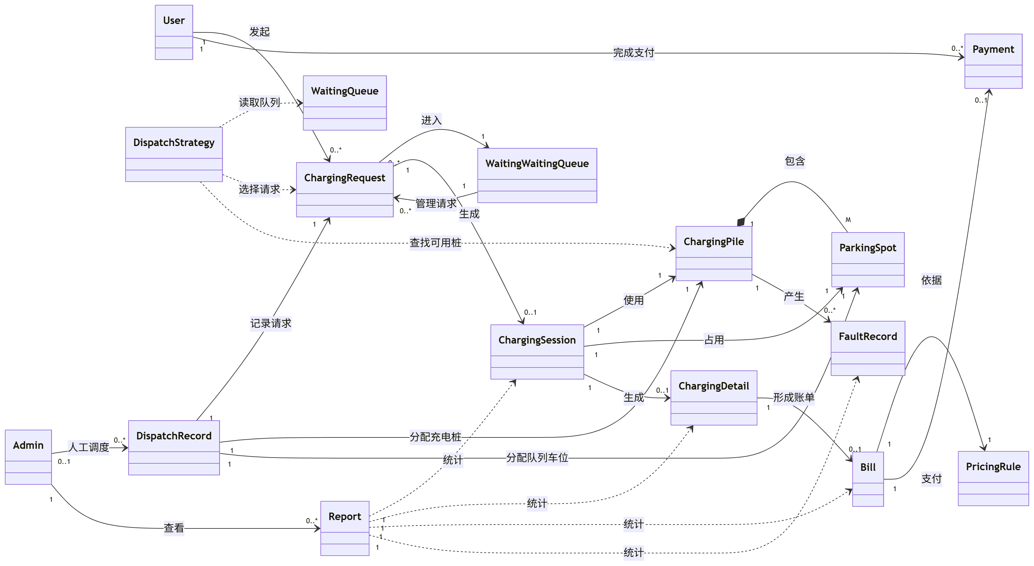
图 4 智能充电桩调度计费系统的领域模型

说明：每个充电桩后设置长度为M的排队队列，M对应需求中的 ChargingQueueLen，为系统验收测试时可配置参数。

第二章：用例模型

用例图

识别角色
根据对“智能充电桩调度计费系统”的需求分析，该系统包含客户端软件和管理端软件。因此，系统主要有两个角色：
1.车主
角色说明：指驾驶电动汽车来到波普特大学充电站，并需要使用充电服务的外部人员。
与系统的关系：用户通过用户客户端与系统进行交互 。主要通过系统发起充电请求、选择充电模式 、修改或取消充电请求 。在充电完成后，用户需通过系统结算包含充电费和服务费的最终账单 。
2. 管理员
角色说明：充电站配置的专职管理人员，负责保证充电站业务的正常流转与监控 。
与系统的关系：管理员通过管理员客户端登录系统 ，主要负责管理和查看各个充电桩的实时运行状态。当充电桩发生故障触发再调度策略时进行必要的干预，并在日常工作中通过系统查看和导出充电站的运营报表展示 。

识别用例
根据业务需求，提取核心用例并编号如下：
用户角色用例：
编号 | 用例名称 | 说明
UC_01 | 发起充电请求 | 用户选择快充/慢充模式，输入预估充电电量，系统记录请求并加入对应队列
UC_02 | 修改/取消充电请求 | 用户在允许范围内修改充电模式、充电电量，或取消未完成的充电请求
UC_03 | 查询排队、充电与费用状态 | 用户查询本车排队号码、本充电模式下前车等待数量、预计等待时间、充电进度、剩余时间和当前费用等信息。
UC_04 | 结束充电、查看详单并支付账单 | 用户结束充电后查询充电详单，并支付包含充电费和服务费的账单。

管理员角色用例：
编号 | 用例名称 | 说明
UC_05 | 查看充电桩运行状态 | 管理员查看充电桩当前状态、功率、关联车辆、停车位占用情况和故障记录
UC_06 | 查看运营统计报表 | 管理员按时间范围查看充电次数、充电量、收入、故障次数等统计数据
UC_07 | 处理设备故障与人工调度 | 管理员上报或确认充电桩故障，并对受影响车辆进行人工调度
UC_08 | 管理充电桩运行状态 | 管理员可启动、关闭或恢复充电桩运行状态，并在状态变化后触发必要的调度调整。
说明：执行调度策略和计算充电费用不作为独立编号用例，因为它们没有外部参与者直接触发，属于系统内部业务职责，分别作为相关用例的 include 行为表示。

用例图
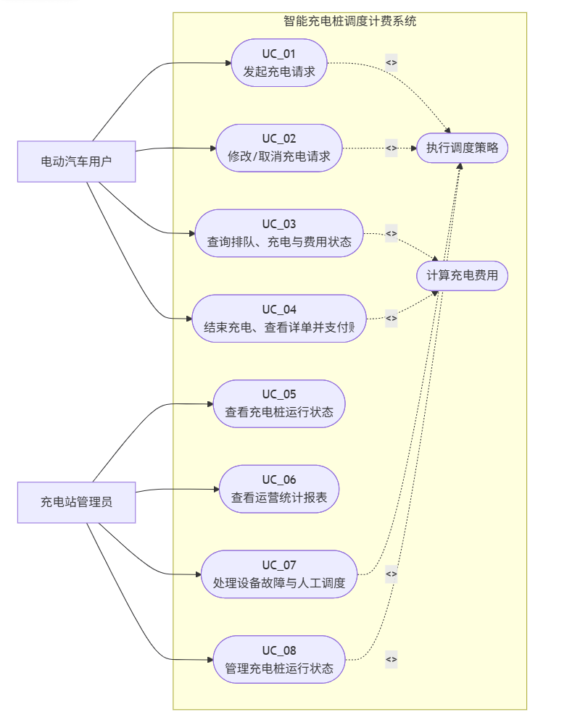
图 5 系统级完整的用例图

系统顺序图及操作契约

UC_01
- SSD
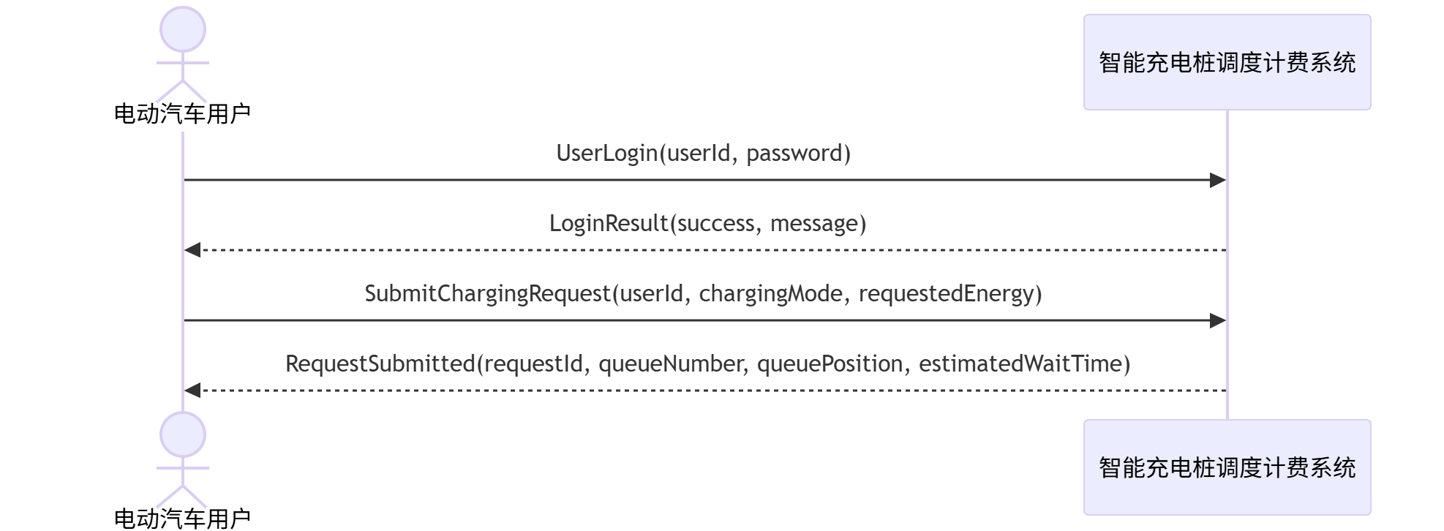
图 6 发起充电请求用例对应的SSD

2、操作契约
表 2 发起充电请求用例核心业务消息对应的操作契约
用例名称：  发起充电请求 | SubmitChargingRequest | 前置条件：  用户已登录；车辆位于等候区；用户当前不存在未完成的充电请求；充电模式和预估电量合法。  后置条件：  创建 ChargingRequest 对象；初始化请求状态为“排队中”；请求与 User 建立关联；请求加入对应 Queue；若充电区存在可用停车位，则执行调度策略；若同类型充电桩队列存在空位，则执行调度策略；若调度成功，创建DispatchRecord，并建立 ChargingRequest、ChargingPile、ParkingSpot 之间的关联；当该请求排到队首并开始实际充电时，再创建 ChargingSession。

UC_02
- SSD
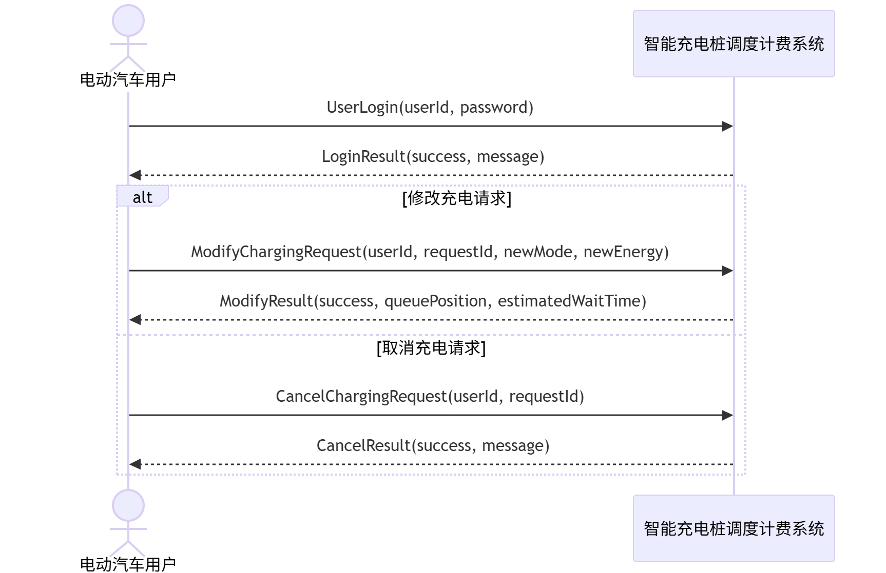
图 7 修改/取消充电请求用例对应的SSD

- 操作契约
表 3 修改/取消充电请求用例核心业务消息对应的操作契约
用例名称：  修改/取消充电请求 | ModifyChargingRequest | 前置条件：  用户已登录；充电请求存在且属于当前用户；车辆仍位于等候区；请求状态为“排队中”；新的充电模式和/或请求充电量合法。  后置条件：  若用户修改充电模式，则系统取消原排队号，重新生成新模式对应的排队号，并将 ChargingRequest 加入新模式等待队列末尾；若用户仅修改请求充电量，则 ChargingRequest 的请求充电量被更新，原排队号保持不变；ChargingRequest 的修改时间被更新；系统重新计算预计等待时间。
 | CancelChargingRequest | 前置条件：  用户已登录；充电请求存在且属于当前用户；请求未完成；请求状态允许取消。  后置条件：  ChargingRequest.status 修改为“已取消”；记录取消时间；若请求在等待队列中，则解除请求与 Queue 的关联；若请求已分配充电桩或停车位，则解除请求与 ChargingPile、ParkingSpot 的关联；对应停车位状态改为“空闲”；若释放了充电资源，则触发重新调度。  若取消发生在充电区且车辆已经开始充电，则终止当前 ChargingSession，根据实际已充电量生成 ChargingDetail 或 Bill，并释放对应充电桩队列位置。

UC_03
- SSD
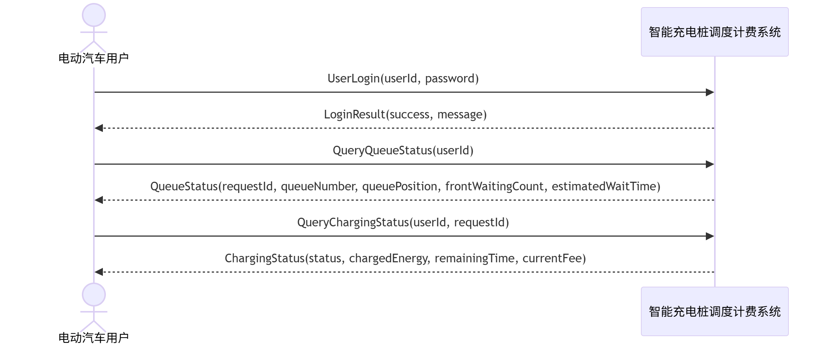
图 8 查询排队与充电状态用例对应的SSD

2、操作契约
表 4 查询排队与充电状态用例核心业务消息对应的操作契约
用例名称：  查询排队与充电状态 | QueryQueueStatus | 前置条件：  用户已登录；用户存在未完成的充电请求。  后置条件：  系统读取该请求的排队号、所在等待队列、当前位置、本充电模式下前车等待数量和预计等待时间；不创建新的业务对象；不修改队列、请求、充电桩和停车位状态。
 | QueryChargingStatus | 前置条件：  用户已登录；充电请求存在且属于当前用户；请求已进入充电区或已开始充电。  后置条件：  系统读取当前充电会话状态、已充电电量、剩余时间、当前费用、所在充电桩和停车位信息；不创建新的业务对象；不修改业务对象状态。

UC_04
1、SSD
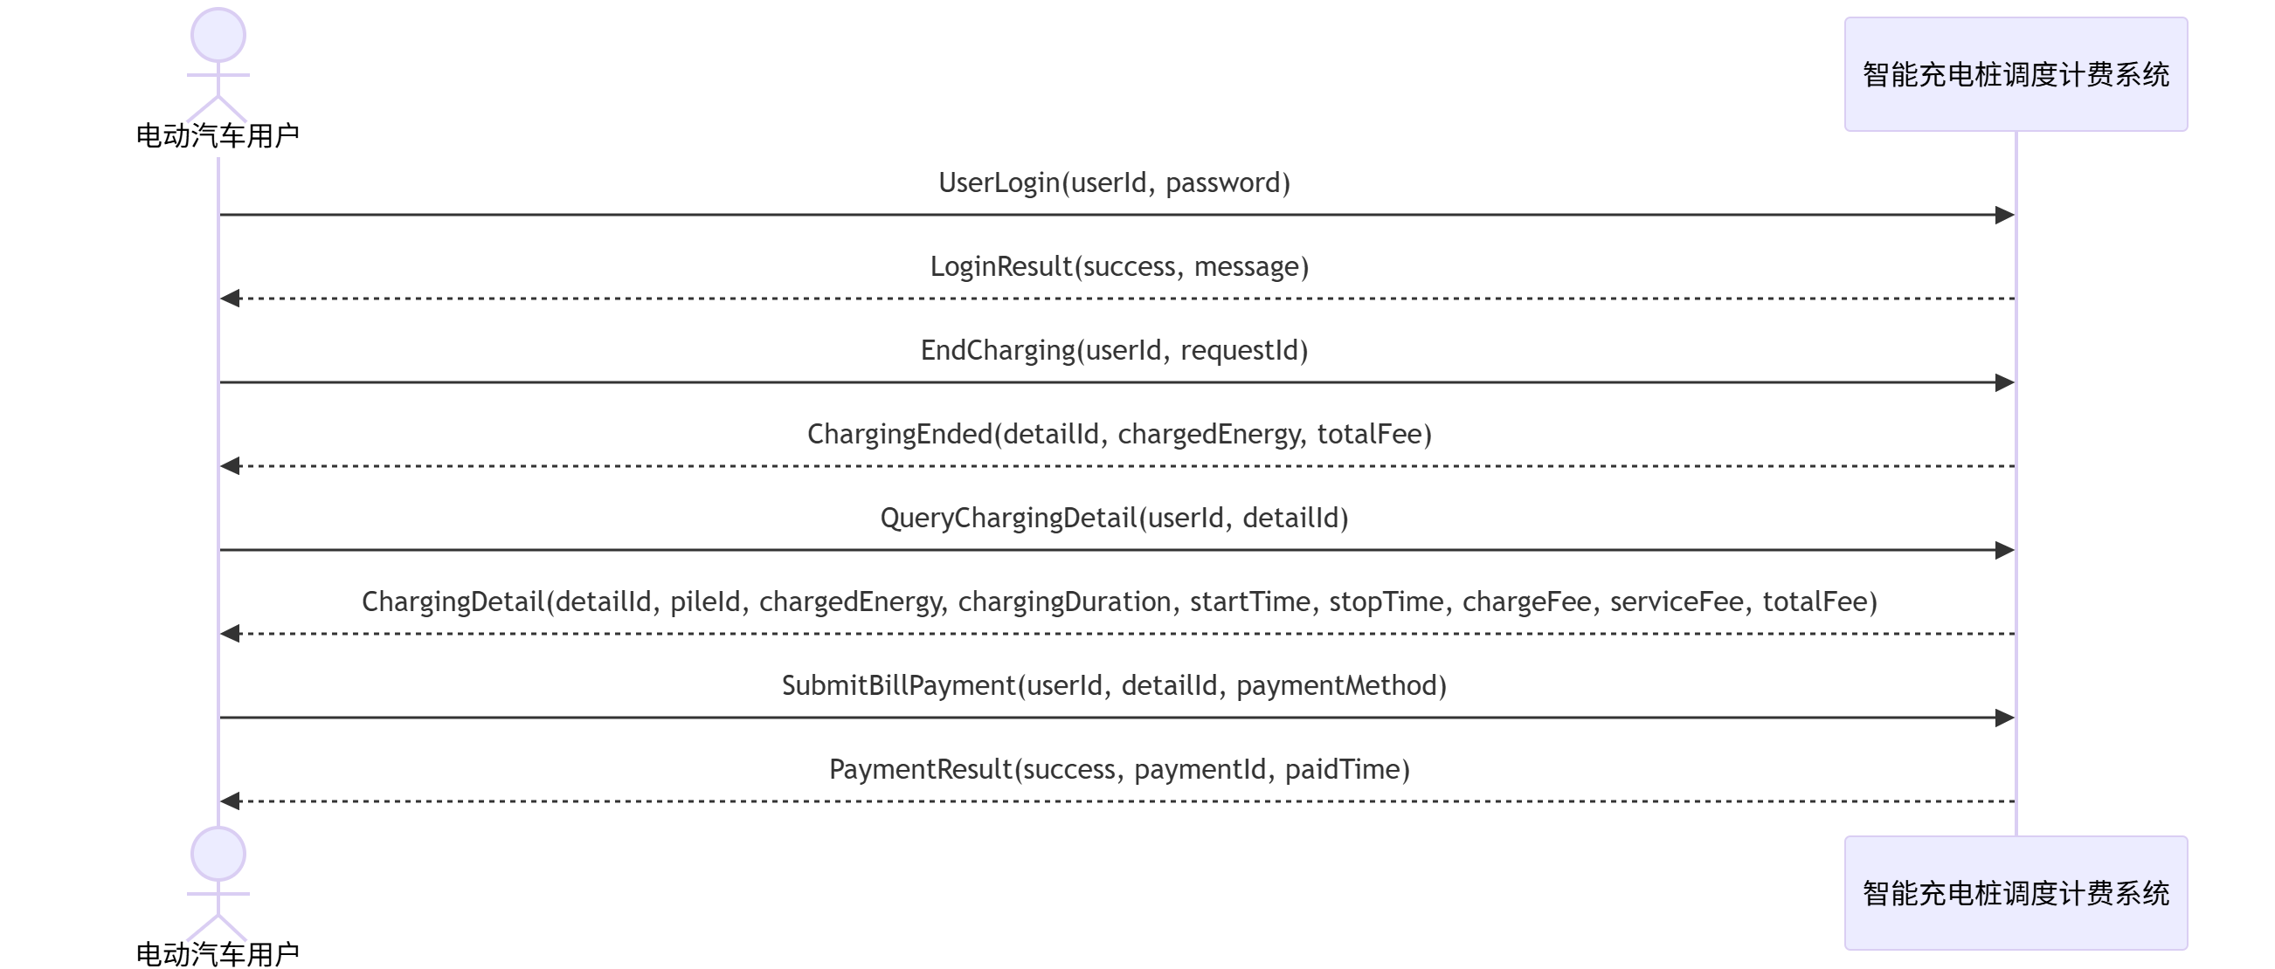
图 9 支付充电账单用例对应的SSD

2、操作契约
表 5 支付充电账单用例核心业务消息对应的操作契约
用例名称：  支付充电账单 | SubmitBillPayment | 前置条件：  用户已登录；账单存在且属于当前用户；账单状态为“未支付”；支付金额合法。  后置条件：  创建 Payment 对象；Payment 与 Bill、User 建立关联；初始化支付流水号、支付时间、支付方式和支付金额；Bill.status 修改为“已支付”；记录账单支付时间。
 | EndCharging | 前置条件：  用户已登录；充电请求存在且属于当前用户；车辆处于充电中或用户主动结束充电状态。  后置条件：  当前 ChargingSession 被终止；记录停止时间；根据实际充电度数计算充电时长、充电费、服务费和总费用；生成 ChargingDetail 或 Bill；释放对应充电桩队列位置；若同类型队列存在等待车辆，系统可触发后续调度。
 | QueryChargingDetail | 前置条件：  用户已登录；充电详单存在且属于当前用户。  后置条件：  系统读取 ChargingDetail 信息，包括详单编号、生成时间、充电桩编号、充电电量、充电时长、启动时间、停止时间、充电费用、服务费用和总费用；不修改业务对象状态。

UC_05
- SSD
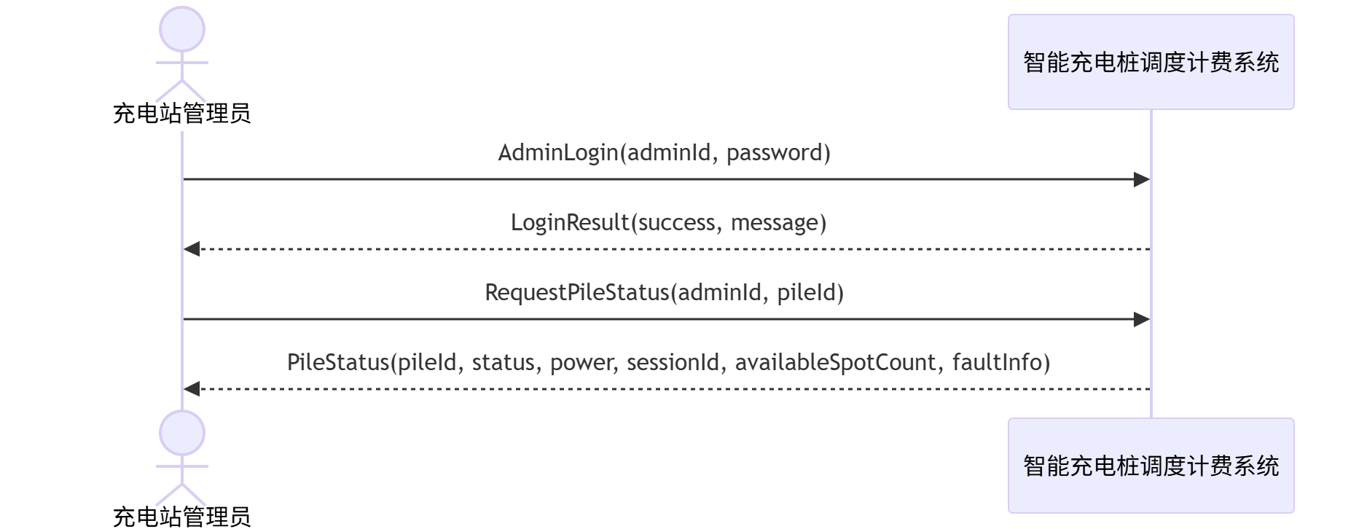
图 10 查看充电桩运行状态用例对应的SSD

- 操作契约
表 6 查看充电桩运行状态用例核心业务消息对应的操作契约
用例名称：  查看充电桩运行状态 | RequestPileStatus | 前置条件：  管理员已登录；管理员具有查看充电桩状态的权限；充电桩编号合法。  后置条件：  系统读取 ChargingPile 当前状态、当前功率、关联充电会话、停车位占用情况和故障记录；不修改充电桩、请求、停车位和故障记录状态。

UC_06
- SSD
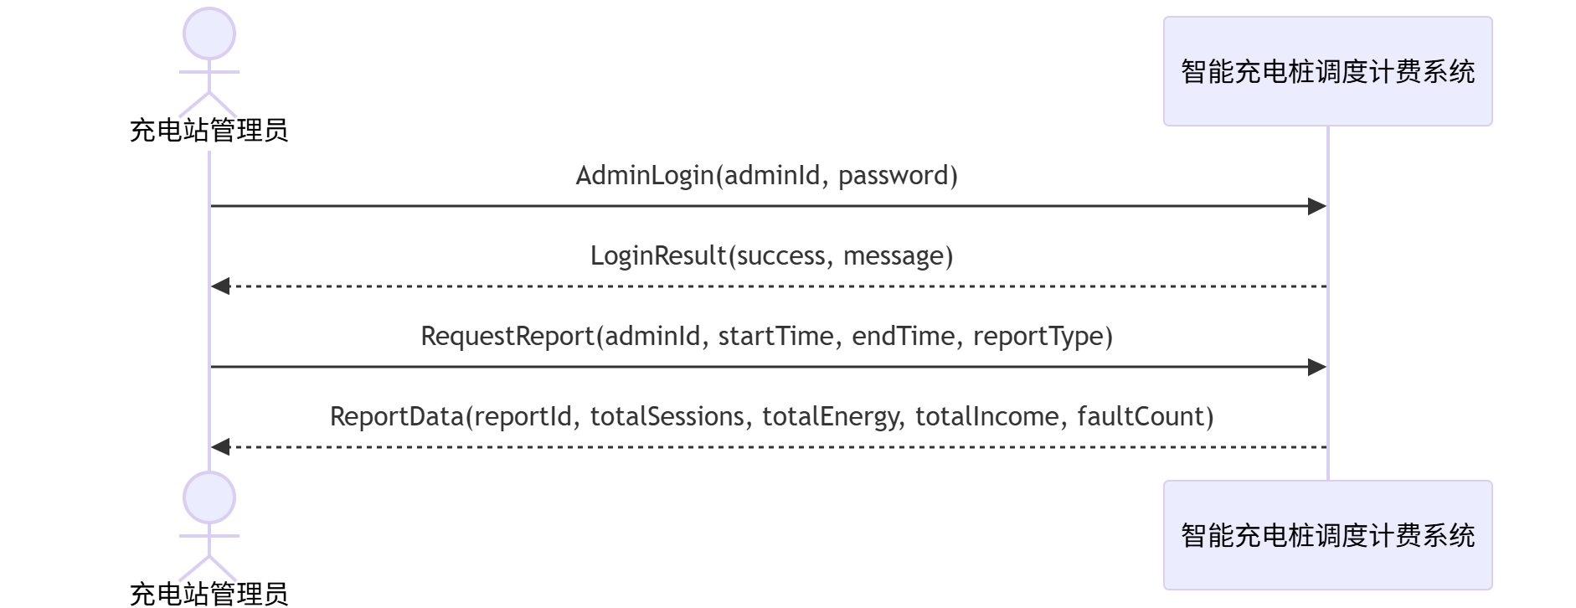
图 11 查看运营统计报表用例对应的SSD

- 操作契约
表 7 查看运营统计报表用例核心业务消息对应的操作契约
用例名称：  查看运营统计报表 | RequestReport | 前置条件：  管理员已登录；管理员具有报表查看权限；统计时间范围和报表类型合法。  后置条件：  系统读取指定时间范围内的 ChargingSession、Bill、Payment、FaultRecord 数据；生成 Report 对象或报表视图；初始化统计周期、生成时间、充电次数、总充电量、总收入、故障次数等数据；Report 与 Admin 建立查看或生成关联。

UC_07
- SSD
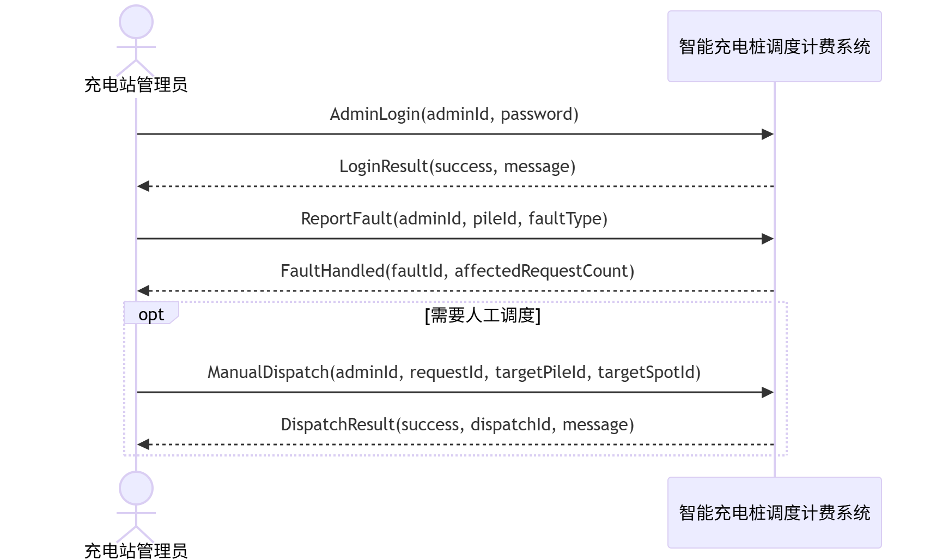
图 12 处理设备故障与人工调度用例对应的SSD

- 操作契约
表 8 处理设备故障与人工调度用例核心业务消息对应的操作契约
用例名称：  处理设备故障与人工调度 | ReportFault | 前置条件：  管理员已登录；管理员具有故障处理权限；充电桩存在；充电桩当前不是“故障中”状态。  后置条件：  创建 FaultRecord 对象；FaultRecord 与 ChargingPile 建立关联；ChargingPile.status 修改为“故障中”或“不可用”；若故障桩存在正在充电的 ChargingSession，则终止该 ChargingSession，根据实际已充电量生成 ChargingDetail 或 Bill，并停止继续计费；系统暂停等候区叫号服务；查找故障桩队列中受影响的 ChargingRequest，并将其状态修改为“待重新调度”；根据当前启用的故障再调度策略执行调度：优先级调度优先调度故障桩队列车辆，时间顺序调度将同类型未充电车辆合并后按排队号重新调度；调度完成后恢复等候区叫号服务；向受影响用户生成通知信息。
 | ManualDispatch | 前置条件：  管理员已登录；管理员具有人工调度权限；充电请求存在且处于“排队中”或“待重新调度”状态；目标充电桩可用；目标停车位空闲；目标充电桩模式与请求充电模式匹配。  后置条件：  解除请求与原充电桩、原停车位的关联；建立 ChargingRequest 与目标 ChargingPile、目标 ParkingSpot 的关联；目标停车位状态修改为“占用”；请求状态修改为“已调度”；创建 DispatchRecord；记录管理员、请求、目标充电桩、目标停车位和调度时间。

UC_08
- SSD
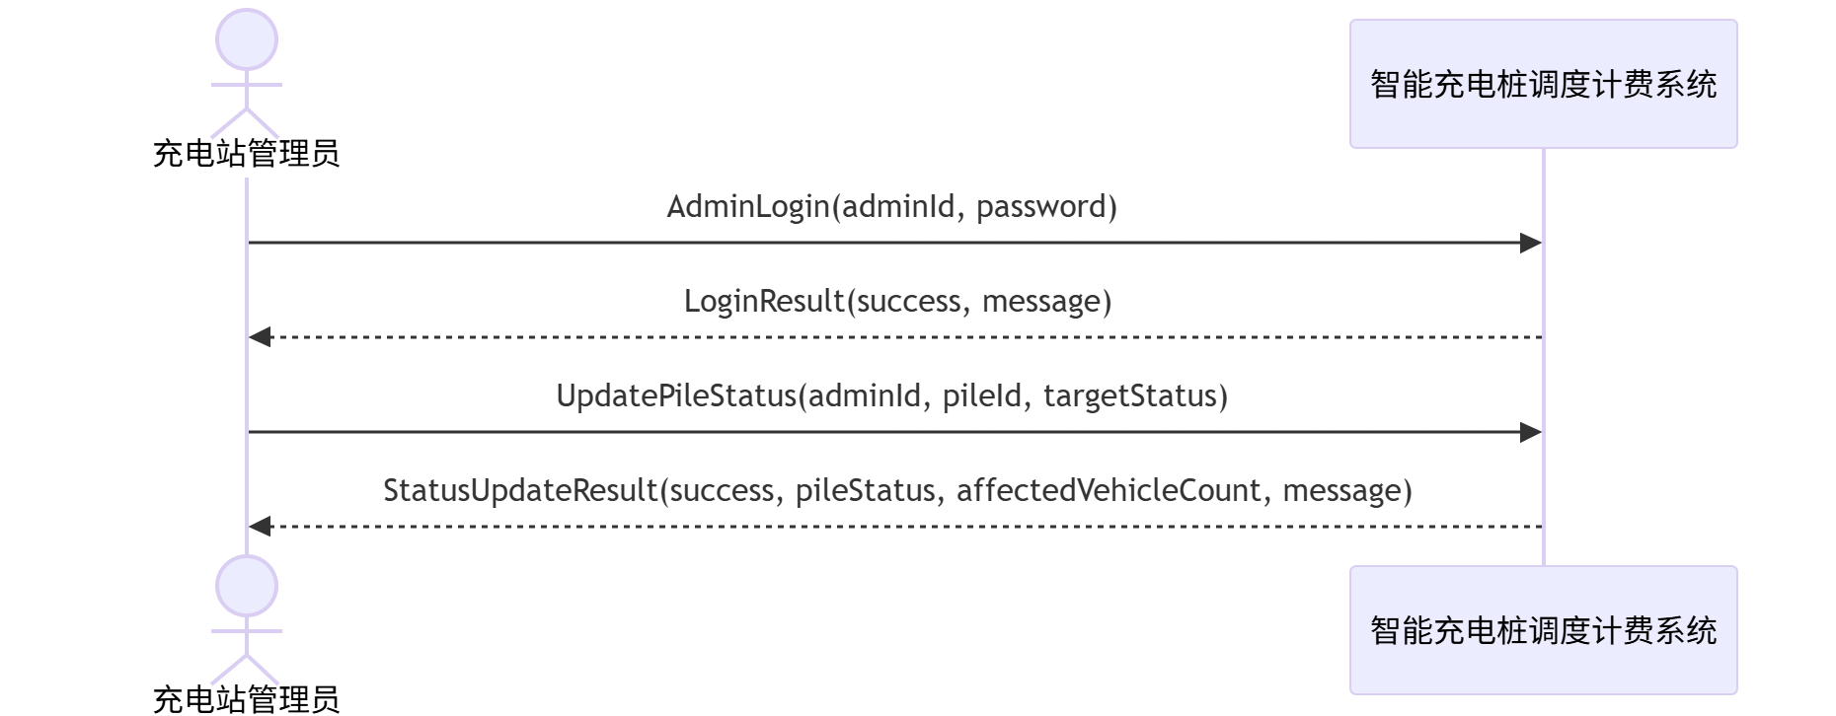
图 13 管理充电桩运行状态用例对应的SSD

- 操作契约
表 9 管理充电桩运行状态用例核心业务消息对应的操作契约
用例名称：  管理充电桩运行状态 | UpdatePileStatus(adminId, pileId, targetStatus) | 系统事件：  UpdatePileStatus(adminId, pileId, targetStatus)  交叉引用：  UC_08管理充电桩运行状态  前置条件：  管理员已登录；管理员具有设备管理权限；充电桩存在；目标状态合法，目标状态可以为“启动”“关闭”“故障中”“故障恢复”。  后置条件：  ChargingPile.status 修改为目标状态；若目标状态为“关闭”或“故障中”，则系统暂停等候区叫号服务，释放或重新调度受影响的未充电车辆，并记录设备状态变更；若目标状态为“可用”或“故障恢复”，则对应未关闭的 FaultRecord.status 修改为“已处理”，记录恢复时间，系统暂停等候区叫号服务，将其它同类型充电桩中尚未充电的车辆合并，并按照排队号码先后顺序重新调度；调度完成后恢复等候区叫号服务。

工作量统计
表 11 作业工作内容及工作量统计
 |  |  | 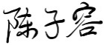 | 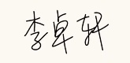 | 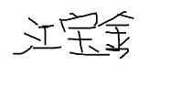 | 
领域模型 | 当前系统调研 |  |  | 100%
 | 核心业务介绍 |  |  | 100%
 | 系统业务流程 | 50% |  |  | 50%
 | 领域模型构建 |  | 100%
用例模型 | 角色识别 |  |  |  |  | 100%
 | 用例识别 | 100%
 | 用例图 |  |  |  | 100%
SSD | UC_01 | 100%
 | UC_02 |  | 100%
 | UC_03 |  |  | 100%
 | UC_04 |  |  |  | 100%
 | UC_05 |  |  |  |  | 100%
 | UC_06 |  |  |  |  | 100%
 | UC_07 |  | 100%
 | UC_08 |  |  | 100%
操作契约 | SubmitChargingRequest |  | 100%
 | ModifyChargingRequest |  |  |  | 100%
 | CancelChargingRequest |  |  |  |  | 100%
 | QueryQueueStatus | 100%
 | QueryChargingStatus |  | 100%
 | SubmitBillPayment |  |  |  | 100%
 | RequestPileStatus | 100%
 | RequestReport |  | 100%
 | ReportFault |  |  | 100%
 | ManualDispatch |  |  |  | 100%
 | EndCharging |  |  |  |  | 100%
 | QueryChargingDetail |  |  | 100%
 | UpdatePileStatus |  |  |  | 100%

